

**МИНОБРНАУКИ РОССИИ**

**федеральное государственное бюджетное образовательное учреждение**

**высшего образования**

**«Московский государственный технологический университет «СТАНКИН»**

**(ФГБОУ ВО МГТУ «СТАНКИН»)**

Кафедра «Управление и информатика в технических системах»

Дисциплина «Интернет-технологии»

**ОТЧЁТ**

по лабораторной работе № 1

**Выполнила:** Студент группы

ИДМ-20-06 Овчинников А.И.

*(дата)*

*(подпись)*

**Проверил:** преподаватель

Субботин П. М.

*(дата)*

*(подпись)*

Москва 2020

В рамках лабораторной работы №1 была:

1. Создана команда с названием - «Команда мечты».
2. Выбрана роль «Разработчик».
3. Создана индивидуальная страница-отчет.

Ссылка: <https://dadasda2.github.io/>

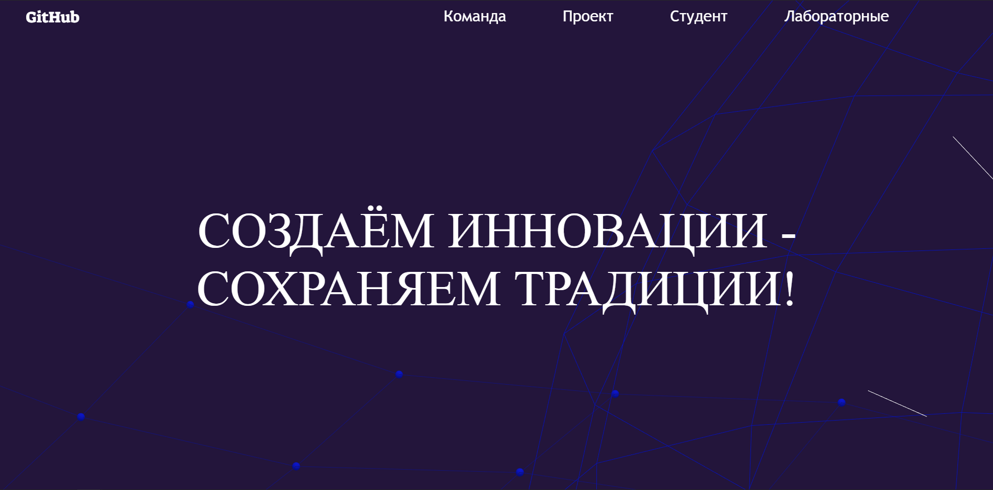

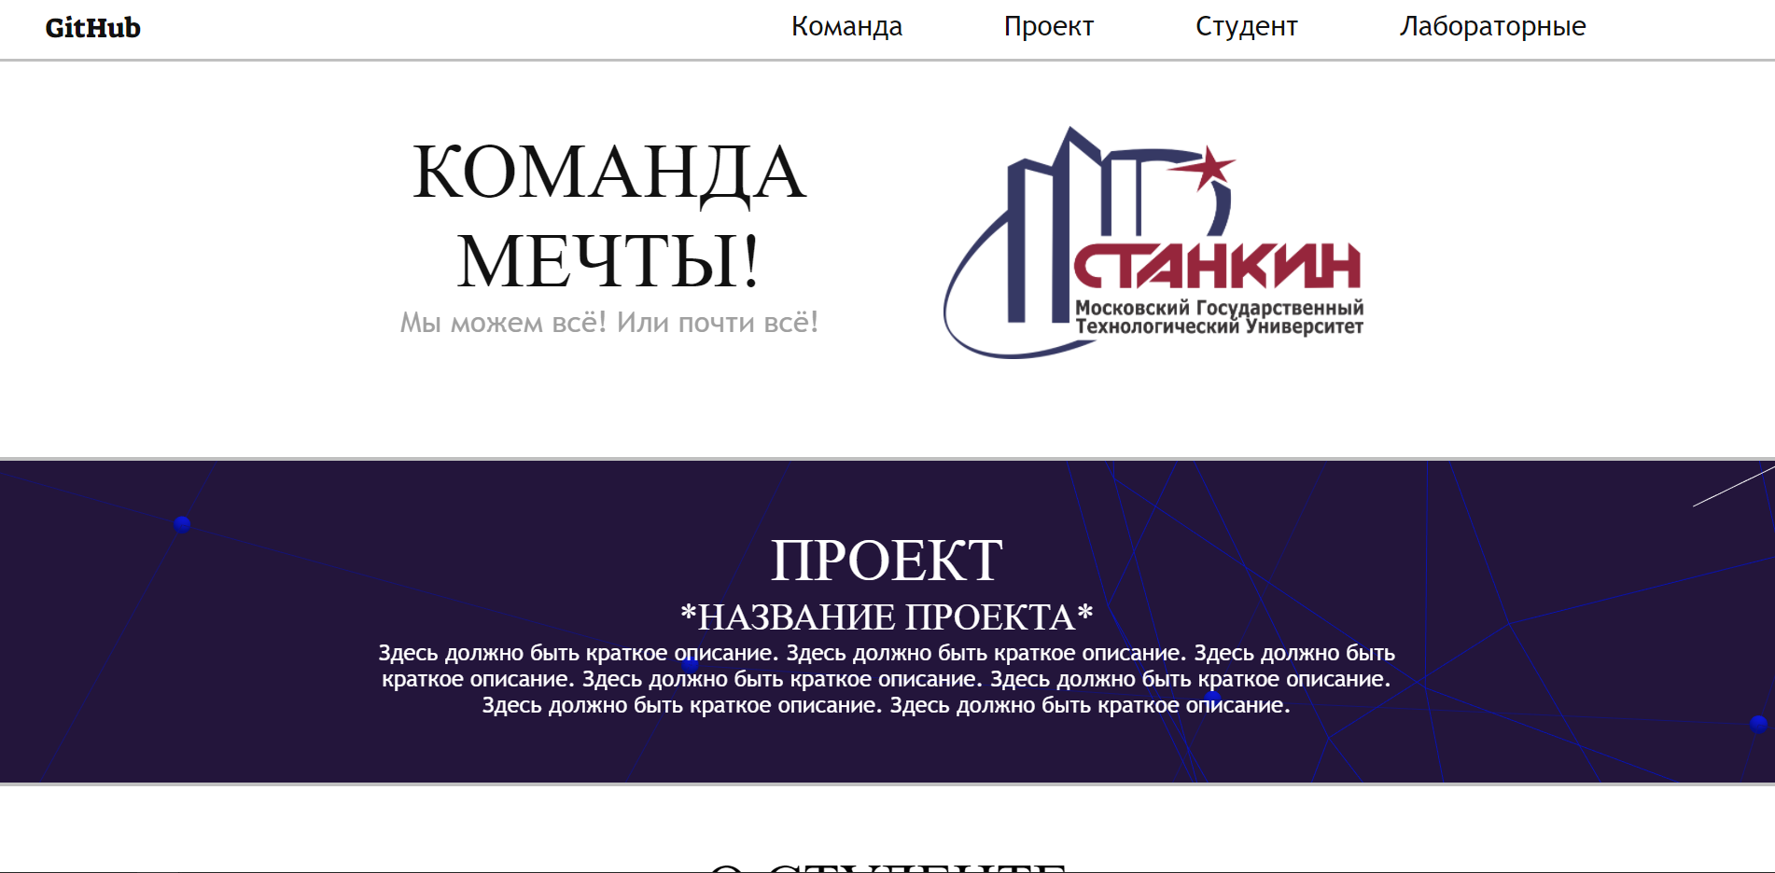

1. Введена информация о своей роли, команде, странице пользователя и странице-отчете в общую таблицу группы ИДМ-20-06.

